Zarządzenie Nr 108.2026
Burmistrza Kcyni
z dnia 31 sierpnia 2026 r.
w sprawie sporządzenia i ogłoszenia wykazu nieruchomości, stanowiącej własność Gminy Kcynia, przeznaczonej do oddania w użyczenie.
Na podstawie art. 30 ust. 2 pkt 2 i 3 ustawy z dnia 8 marca 1990 r. o samorządzie gminnym (Dz. U. z 2026 r. poz. 662 ze zm.) oraz art. 13 ust. 1, art. 25 ust. 1 i art. 35 ust. 1 i 2 ustawy z dnia 21 sierpnia 1997 r. o gospodarce nieruchomościami (Dz.U. z 2026 r., poz. 399 ze zm.)
zarządzam, co następuje:
§ 1. Sporządzam i podaję do publicznej wiadomości wykaz nieruchomości, stanowiącej własność Gminy Kcynia, przeznaczonej do oddania w użyczenia, której opis stanowi załącznik do niniejszego zarządzenia.
§ 2. Wykaz, o którym mowa w §1, podlega wywieszeniu na tablicy ogłoszeń Urzędu Miejskiego w Kcyni przez okres 21 dni, ponadto informację o wywieszeniu niniejszego wykazu podaje się do publicznej wiadomości w prasie lokalnej oraz w Biuletynie Informacji Publicznej Urzędu Miejskiego w Kcyni.
§ 3. Wykonanie zarządzenia powierza się Kierownikowi Referatu Rolnictwa, Ochrony Środowiska i Gospodarki Nieruchomościami.
§ 4. Zarządzenie wchodzi w życie z dniem podpisania.

Burmistrz Kcyni

Mateusz Stachowiak

Załącznik
do zarządzenia Nr 108.2026 Burmistrza Kcyni
z dnia 31 sierpnia 2026 r.

WYKAZ NIERUCHOMOŚCI, STANOWIĄCEJ WŁASNOŚĆ GMINY KCYNIA,
PRZEZNACZONEJ DO ODDANIA W UŻYCZENIE – KCYNIA UL. PODGÓRNA (DZ. 922/2)

Na podstawie art. 35 ust. 1 i 2 ustawy z dnia 21 sierpnia 1997 r. o gospodarce nieruchomościami (Dz. U. z 2026 r. poz. 399 ze zm.) Burmistrz Kcyni podaje do publicznej wiadomości wykaz nieruchomości, stanowiącej własność Gminy Kcynia, przeznaczonej do oddania w użyczenie:
Położenie nieruchomości
Kcynia ul. Podgórna, obręb geodezyjny Kcynia, gmina Kcynia
Oznaczenie nieruchomości gruntowych wg księgi wieczystej oraz katastru nieruchomości
Działka Nr 922/2
Powierzchnia: 0,1804 ha
KW Nr BY1U/00005451/6
PRZEDMIOT UŻYCZENIA - Opis nieruchomości gruntowej
Przedmiot użyczenia stanowi nieruchomość gruntowa oznaczona w ewidencji gruntów numerem działki 922/2
o powierzchni 0,1804 ha położona w miejscowości Kcynia przy ul. Podgórnej, w obrębie geodezyjnym Kcynia, gmina Kcynia. W ewidencji gruntów i budynków prowadzonej przez Starostę Nakielskiego niniejsza działka sklasyfikowana jest jako teren rekreacyjno-wypoczynkowy (Bz). Niniejsza nieruchomość zlokalizowana jest w centralnej części gminy Kcynia. Przedmiotowa nieruchomość ma kształt wielokąta, zagospodarowany jako teren zieleni. Bezpośrednie sąsiedztwo stanowią tereny zabudowy mieszkaniowo-usługowej. Nieruchomość ta posiada bezpośredni dostęp do gminnej drogi publicznej Nr 090621C (dz. 918/2 obręb Kcynia).
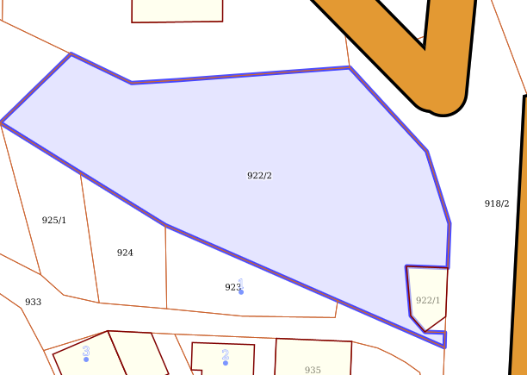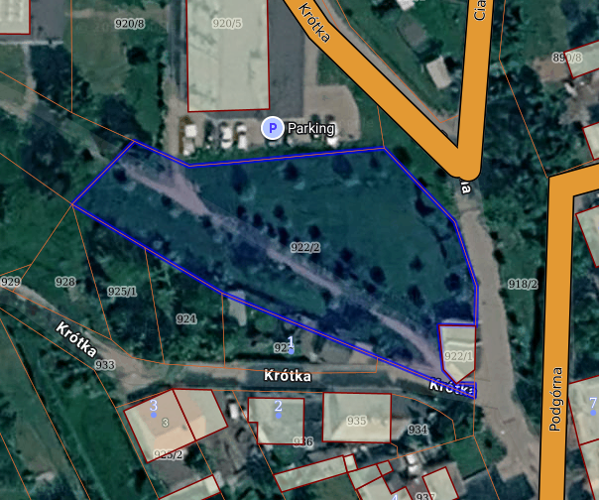
Obciążenia i zobowiązania, których przedmiotem jest nieruchomość
Z treści księgi wieczystej KW Nr BY1U/00005451/6 prowadzonej przez Sąd Rejonowy w Szubinie dla przedmiotowej nieruchomości gruntowej wynika, że nieruchomość ta nie jest obciążona długami i ograniczonymi prawami rzeczowymi
oraz jest wolna od praw osób trzecich.
Przeznaczenie nieruchomości i jej sposób zagospodarowania
Teren działki 922/2 obręb Kcynia, gm. Kcynia nie jest objęty miejscowym planem zagospodarowania przestrzennego oraz nie przystąpiono do jego sporządzenia dla obszaru przedmiotowej działki.
W Studium uwarunkowań i kierunków zagospodarowania przestrzennego Gminy Kcynia, przyjętym w formie ujednoliconej Uchwałą Nr XI/78/2025 Rady Miejskiej w Kcyni z dnia 30 stycznia 2025 r., teren niniejszej działki został oznaczony symbolem 1MU – tereny intensywnej zabudowy mieszkaniowo-usługowej.
Termin zagospodarowania nieruchomości
Zagospodarowanie nieruchomości nastąpi po podpisaniu umowy użyczenia.
Wysokość opłat z tytułu użyczenia, termin wnoszenia opłat oraz zasady aktualizacji opłat
Brak opłat z tytułu użyczenia nieruchomości gruntowej (art. 710 ustawy z dnia 23 kwietnia 1964 r. Kodeks cywilny (Dz. U. z 2026 r. poz. 795). Zgodnie z art. 713 ustawy z dnia 23 kwietnia 1964 r. Kodeks cywilny „Biorący do używania ponosi zwykłe koszty utrzymania rzeczy użyczonej”.
Informacja o przeznaczeniu nieruchomości - forma zagospodarowania nieruchomości
Nieruchomość została przeznaczona do oddania w użyczenie na stworzenie zaplecza budowy w ramach prac związanych
z realizacją zadania pn.,,Adaptacja budynku młyna na cele społeczno-kulturalne”.

LOKALIZACJA NIERUCHOMOŚCI W TERENIE:
Nieruchomość gruntowa nr 922/2 Kcynia ul. Podgórna
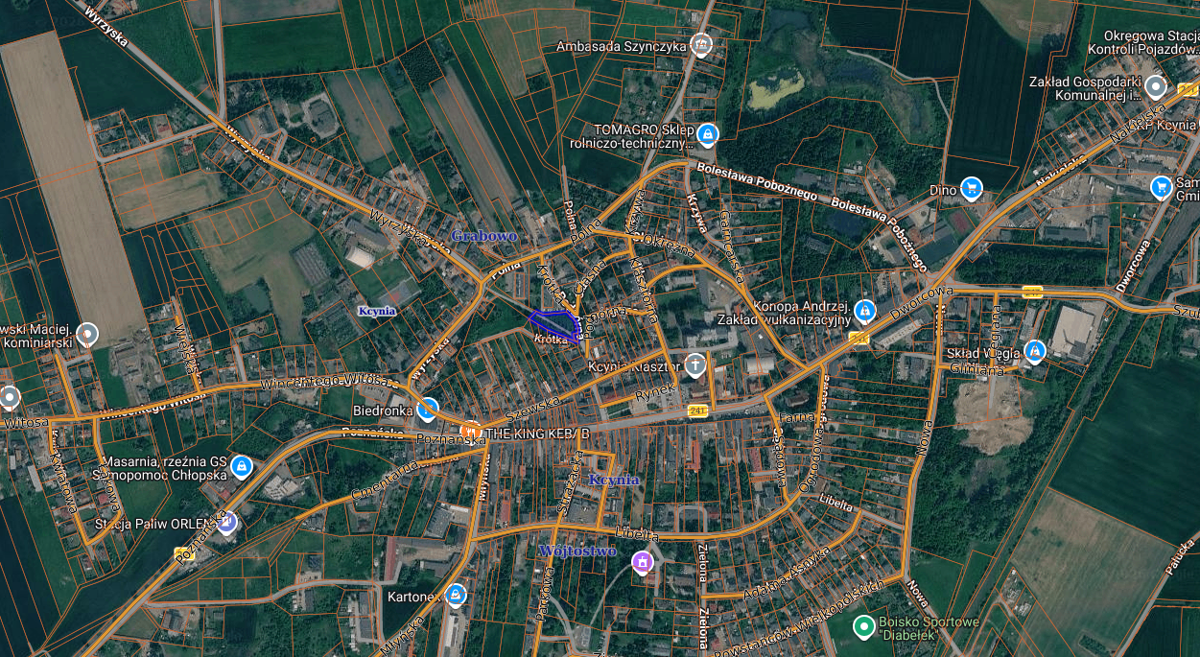
Wykaz podlega wywieszeniu na okres 21 dni na tablicy ogłoszeń Urzędu Miejskiego w Kcyni, ponadto informację o wywieszeniu tego wykazu podaje się do publicznej wiadomości w prasie lokalnej oraz w Biuletynie Informacji Publicznej Urzędu Miejskiego w Kcyni w zakładce Menu przedmiotowe - Majątek Gminy – Wykazy nieruchomości pod adresem http://mst-kcynia.rbip.mojregion.info.
Bliższych informacji można uzyskać w Urzędzie Miejskim w Kcyni - Referat Rolnictwa, Ochrony Środowiska i Gospodarki Nieruchomościami – Kcynia, ul. Dworcowa 8 (pokój nr 4), e-mail: aleksandra.jurek@kcynia.pl lub telefonicznie /52/ 589 37 20 wew. 303.
BURMISTRZ KCYNI
/-/ Mateusz Stachowiak

Wykaz wywieszono na tablicy ogłoszeń na okres 21 dni, tj. od 1 września 2026 r. do 23 września 2026 r.
/podpis/

